2015~2016学年第二学期第一阶段考 高一化学(文)试题 解答

35、下列物质中氧元素的化合价正确的是
(A)H₂O中氧元素的化合价为-l (B)O₂中氧元素的化合价为-2
(C)NaOH中氧元素的化合价为-1 (D)Na₂O中氧元素的化合价为-2
36、下列试剂能够用来鉴别KNO₃溶液和KCl溶液的是
(A)AgNO₃溶液 (B)稀盐酸 (C)BaCl₂溶液 (D)NaOH溶液
37、某化学活动小组欲制备一定量的氢气，下列方法不能达到目的的是
(A)Cu和稀硝酸反应 (B)Zn和稀盐酸反应
(C)Fe和稀硫酸反应 (D)A1和稀盐酸反应
38、香烟烟雾中往往含有CO和SO₂气体，下列关于这两种气体的说法正确的是
(A)两者都易溶于水 (B)两者都污染环境，危害健康
(C)两者都能使品红溶液褪色 (D)两者都是形成酸雨的主要原因
39、施用碳酸氢铵、氯化铵等铵态氮肥能够促进农作物生长，但是铵态氮肥不能与碱性肥料如草木灰混合使用，其原因是铵态氮肥
(A)易溶于水 (B)能与碱反应 (C)受热易分解 (D)在水中易发生电离
40、下列反应中，气体作氧化剂的是
(A)SO₃通入水中：SO₃+H₂O＝H₂SO₄
(B)C1₂通人FeCl₂溶液中：C1₂+2FeCl₂＝2FeCl₃
(C)HCl通入NaOH溶液中：HCl+NaOH＝NaCl+H₂O
(D)CO₂通入NaOH溶液中：CO₂+2NaOH＝Na₂CO₃+H₂O
41、下列元素属于卤族元素的是
(A)F (B)P (C)He (D)Li
42、下列反应的离子方程式不正确的是
(A)铁与稀盐酸反应：2Fe+6H⁺＝2Fe³⁺+3H₂↑
(B)氢氧化钠溶液与盐酸反应：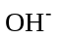+H⁺＝H₂O
(C)锌与硫酸铜溶液反应：Zn+Cu²⁺＝Zn²⁺+Cu
(D)氯化钡溶液与稀硫酸反应：Ba²⁺+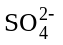＝BaSO₄↓
43、臭氧(O₃)可用于杀菌消毒，下列有关臭氧的说法正确的是
(A)臭氧的相对分子质量为32 (B)臭氧分子由氧气分子构成
(C)臭氧与氧气互为同分异构体 (D)1个臭氧分子由3个氧原子构成
44、下列物质属于硅酸盐材料的是
(A)碳纤维 (B)石灰石 (C)普通水泥 (D)石英玻璃
解：普通硅酸盐材料：玻璃、陶瓷、水泥
45、将下列溶液分别加入到用氯气消毒过的自来水中，会产生沉淀的是
(A)AgNO₃溶液 (B)NaNO₃溶液 (C)NaCl溶液 (D)K₂SO₄溶液
46、不会造成空气污染的气体是
(A)N₂ (B)CO (C)NO₂ (D)SO₂
47、向碘水中加入适量CCl₄并振荡，静置后观察到的现象是
(A)形成均匀的无色溶液 (B)形成均匀的紫红色溶液
(C)液体分层，下层呈紫红色 (D)液体分层，上下层均呈无色
解：难溶于水且比水重的有机物：CCl₄
48、红色花瓣遇到新制氯水，颜色变化叙述正确的是
(A)褪色 (B)不变色 (C)颜色加深 (D)变蓝色
49、通常用活性炭去除冰箱中的异味，主要利用了活性炭的
(A)吸附性 (B)还原性 (C)稳定性 (D)氧化性
50、工业上合成NH₃除了需要N₂外，一定还需要
(A)H₂ (B)O₂ (C)CO₂ (D)CO
51、雷雨时，空气中的氮气和氧气可生成氮的氧化物，该氧化物进一步反应后遇水变成
(A)NO₂ (B)HNO₃ (C)H₂SO₄ (D)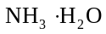
解：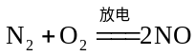、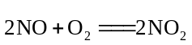、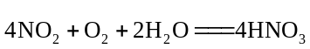
52、打开汽水瓶盖时逸出大量气泡，气泡的主要成分为
(A)N₂ (B)CO₂ (C)O₂ (D)H₂
53、向某溶液中加入BaCl₂溶液，再加入稀HNO₃至溶液呈酸性，有白色沉淀产生。该溶液一定含有
(A)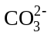 (B) (C) (D)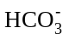
54、下表为某汽车在不同速率时所产生的空气污染物质量(按汽车平均行驶1公里计算)。
污染物/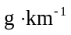 | 速率/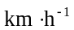
 | 50 | 80 | 120
一氧化碳 | 8.7 | 5.4 | 9.6
氮的氧化物 | 0.6 | 1.5 | 3.8
碳氢化合物 | 0.7 | 0.6 | 0.8
根据上表，下列说法错误的是
(A)汽车行驶时，污染物中CO含量最高
(B)汽车速率为120时，污染最严重
(C)从环保角度考虑，最合适的汽车速率为50
(D)汽车速率增大时，产生的氮的氧化物也随之增多
55、已知NaNO₂的化学式量为69，则500mL1.0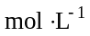NaNO₂溶液含有溶质质量为
(A)13.8g (B)69g (C)34.5g (D)138g
56、溶于水后溶液呈碱性的物质是
(A)NO₂ (B)HCl (C)SO₂ (D)Na₂O₂
解：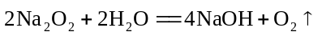
57、可以用碱石灰干燥的气体是
(A)NH₃ (B)Cl₂ (C)HCl (D)CO₂
58、在下列溶液中加入稀盐酸，加热蒸干后不能观察到固体物质的是
(A)Ca(OH)₂溶液 (B)氨水 (C)Na₂SO₃溶液 (D)KCl溶液
解：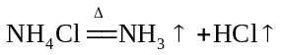
59、海水是宝贵的化学资源，不宜从海水中提取的物质有
(A)Si (B)Br₂ (C)Na (D)Cl₂
60、下列过程能同时生成两种盐的是
(A)碳在空气中燃烧 (B)NaOH溶液吸收Cl₂
(C)硫在中O₂燃烧，产物用水吸收 (D)在一定条件下H₂和N₂反应，产物用水吸收
解：
61、下列过程中发生氧化还原反应的是
(A)Cu和稀HNO₃反应 (B)Fe的导电
(C)Na₂CO₃溶液与盐酸反应 (D)CaCO₃高温分解
62、在水溶液中能够大量共存的是
(A)Na⁺、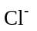、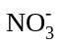 (B)Ag⁺、、
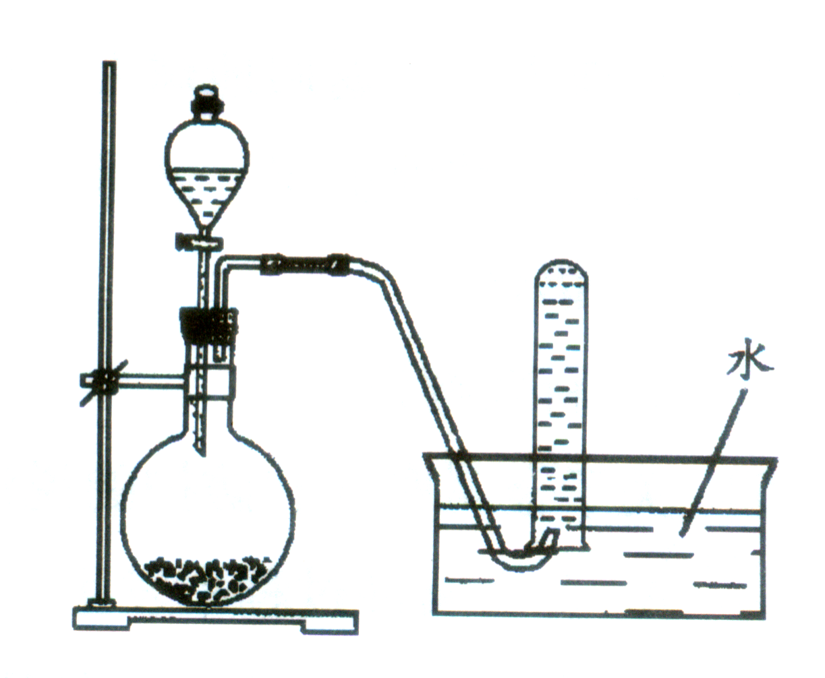
(C)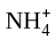、、 (D)Na⁺、Fe²⁺、
63、右图是产生和收集气体的实验装置，该装置最适合于
(A)用浓硝酸与Cu反应制取NO₂
(B)用浓盐酸和MnO₂反应制取C1₂
(C)用H₂O₂溶液和MnO₂反应制取O₂
(D)用NH₄Cl和Ca(OH)₂反应制取NH₃
64、对下列常见物质的认识不正确的是
(A)明矾可作净水剂 (B)CaCO₃是陶瓷的主要成分
(C)干冰能用作于人工降雨
(D)NaHCO₃可作抗酸药，能中和胃里过多的酸，缓解胃部不适
65、下列实验操作或事故处理正确的是
(A)金属钠着火，立即用水扑灭
(B)实验结束后，用嘴吹灭酒精灯
(C)皮肤上不慎沾上NaOH溶液，立即用盐酸冲洗
(D)稀释浓硫酸时，将浓硫酸沿器壁慢慢注入水中，并不断搅拌
66、施用化肥和农药有效地促进农作物增产。下列说法不正确的是
(A)氨是生产氮肥的重要原料 (B)磷肥和钾肥可从无机盐中获得
(C)大力推广有机氯、有机磷等有机合成农药
(D)开发使用高效、低毒、低残留的第三代环境友好型农药
67、属于硅酸盐材料的是
(A)水晶 (B)玻璃 (C)生石灰 (D)玛瑙

